Производствени информационни системи с изкуствен интелект

Резюме
Изкуственият интелект вече променя начина, по който работят водещите производствени предприятия по света. „Елаците-МЕД“ има възможността да го постави в основата на своето производство – за по-високо извличане, по-висока производителност и по-ниски разходи. Следващите страници представят накратко защо инвестираме в тази посока, каква стойност носи тя на предприятието и как ще я постигнем стъпка по стъпка.

Визия
Предлагаме развитие на единна интелигентна платформа, която наблюдава цялата технологична верига в реално време – от приемането на рудата до хвостохранилището. Тя ще подпомага по-бързи и по-обосновани решения с ясна цел: повече извлечена мед, повече преработена руда и по-ниски разходи.
През 2025 г. ръководството на „Елаците-МЕД“ вече пое инициативата за вътрешна разработка на интегрираната управленска система „Profimine“ – платформа за визуализация в реално време на ключовите производствени показатели (KPI) от всички етапи на обогатяването. През 2026 г. започва нейното естествено надграждане с модули, базирани на изкуствен интелект, и изграждане на дигитални близнаци с машинно обучение за оптимизация на процесите. Настоящото предложение продължава и ускорява именно този вече поет курс.

Накъде вървим
Фабриката вече разполага с ценен актив – обширна измервателна инфраструктура, централизирана база данни и вътрешно разработваната платформа „Profimine“. Пред нас стои възможността да оползотворим този потенциал докрай и да превърнем данните в ежедневно конкурентно предимство.
Днес част от стойността на тези данни все още остава неизползвана:
- Голяма част от анализа е ръчен. Информацията се събира и обработва на ръка, което отнема време, което би могло да отиде за същинска технологична работа.
- Картината невинаги е единна. Без обща обективна основа различните екипи и смени понякога преценяват ситуацията по различен начин.
- Реакцията може да бъде по-бърза. Голяма част от събитията се анализират след настъпването им, вместо да бъдат предвидени.
С интегрирането на изкуствения интелект в производствените и бизнес процесите „Елаците-МЕД“ прави решителна крачка към проактивно, предвидимо и оптимизирано производство – фабрика, която не просто реагира, а предвижда; която стабилизира режимите си автоматично и непрекъснато се самоусъвършенства. Технологиите за изкуствен интелект днес са зрели, достъпни и икономически изгодни, а водещите минно-обогатителни предприятия в света вече ги внедряват. Влагайки сега, предприятието затвърждава ролята си на технологичен лидер в бранша.

Какво предлагаме
Платформа с три интегрирани компонента, които заедно превръщат данните в стойност:
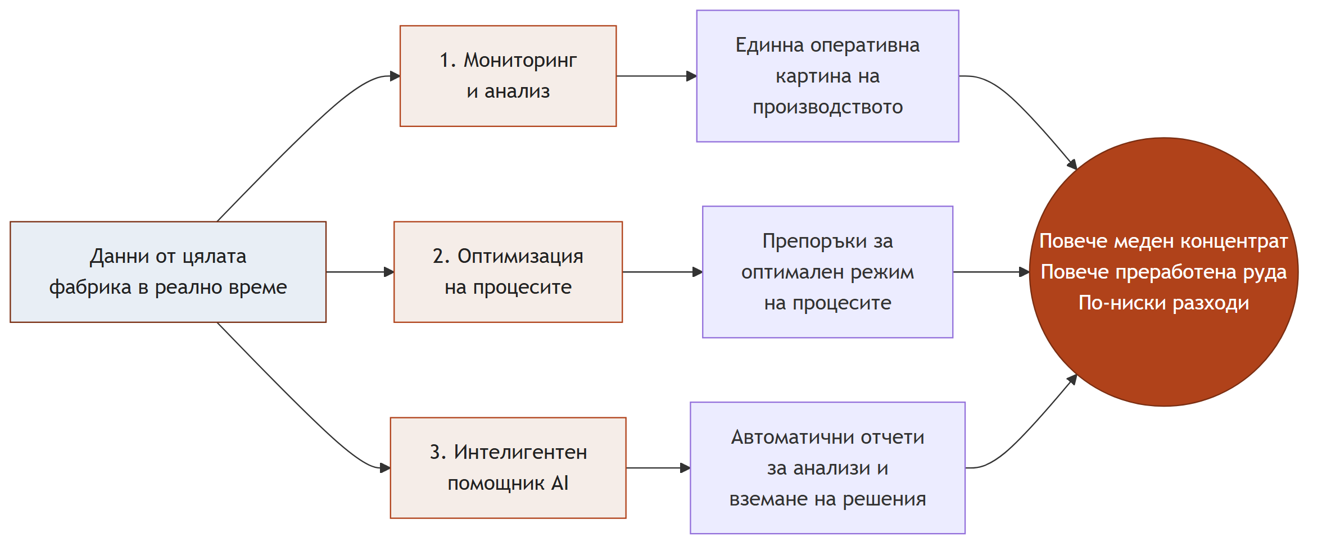

- 1. Мониторинг и анализ. Единна картина на цялата фабрика – ясни табла с показателите, важни за всеки корпус и за предприятието като цяло.
- 2. Оптимизация на процесите. Системата не само наблюдава, но и препоръчва оптимални настройки – например режим на смилане, който осигурява желаната финост при максимална производителност и минимален разход на енергия.
- 3. Интелигентен помощник (AI). Отговаря на въпроси на естествен език (напр. „Защо спадна качеството на смилане през нощната смяна?“) и автоматично изготвя аналитични отчети на български. Помощникът не само описва какво се е случило, а открива причините и предлага конкретни действия на технолози, мениджъри и поддръжка. Така отговорът идва за минути вместо за часове.
Платформата ще обхване целия технологичен поток – трошене, мелнично отделение, флотация, пресово отделение и хвостохранилище.

Ползи за предприятието
Стойността е конкретна и измерима и действа едновременно по три направления:
Направление | Какво се променя | Влияние върху приходите
Извличане на мед | По-стабилен и по-добре настроен процес | Дори малък ръст в извличането дава осезаем приход заради големите обеми преработка
Производителност | По-малко непланирани спирания, по-добра координация | Повече продукция със същото оборудване
Специфични разходи | По-икономично използване на енергия, смилащи тела, реагенти и др. | По-ниска себестойност на всеки тон руда
В допълнение:
- По-малко аварии благодарение на ранно предупреждение преди настъпване на повредата.
- По-бързи и уверени управленски решения на базата на обща, обективна картина.
- Натрупване на знание. Експертният опит се интегрирав системата и остава в предприятието независимо от текучеството на кадри.

План за изпълнение
Изпълнението е разделено на стъпки, така че първите резултати идват бързо, а обхватът се разширява постепенно. Така инвестицията се възвръща поетапно, а не наведнъж.
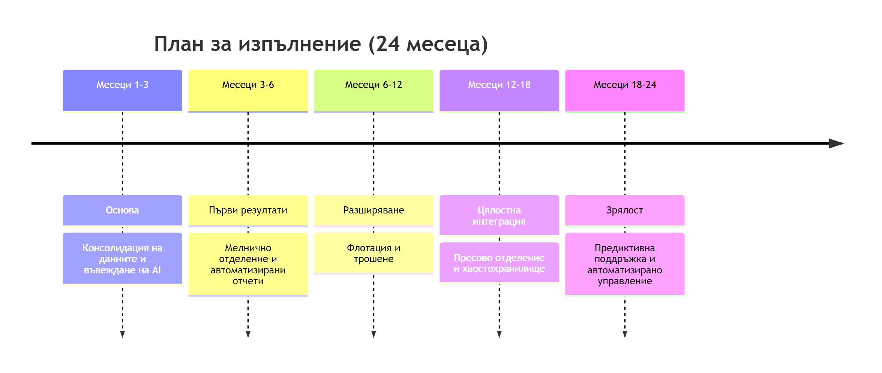
diagram
Подходът е поетапен и нискорисков: всяка фаза носи самостоятелна стойност и не зависи от завършването на следващите.

Инвестиция в AI
Инвестицията е скромна спрямо мащаба на фабриката и се състои основно от два елемента:
- Достъп до водещ езиков модел (Claude Opus) – „мозъкът“ на интелигентния помощник, който осигурява качествените анализи и отчетите на български език. Заплаща се според реалното потребление (модел „плащаш каквото ползваш“), без голям еднократен разход – ориентировъчно около 250 USD на месец в началния период, с плавно нарастване според натоварването.
- Работна станция за разработка на модели – еднократен разход (ориентировъчно €4 200–4 800), на която екипът обучава и подобрява собствените прогнозни модели бързо и независимо.
При нужда – доизграждане на измервателна техника в корпусите, които още не са напълно покрити.
Капиталовият разход е пренебрежим спрямо потенциалния ефект върху извличането, производителността и разходите на цялата фабрика.

Изготвил: / Светослав Любенов /

